В органах государственных доходов Сарыагашского района ЮКО проведены антикорупционные профилактические мероприятия
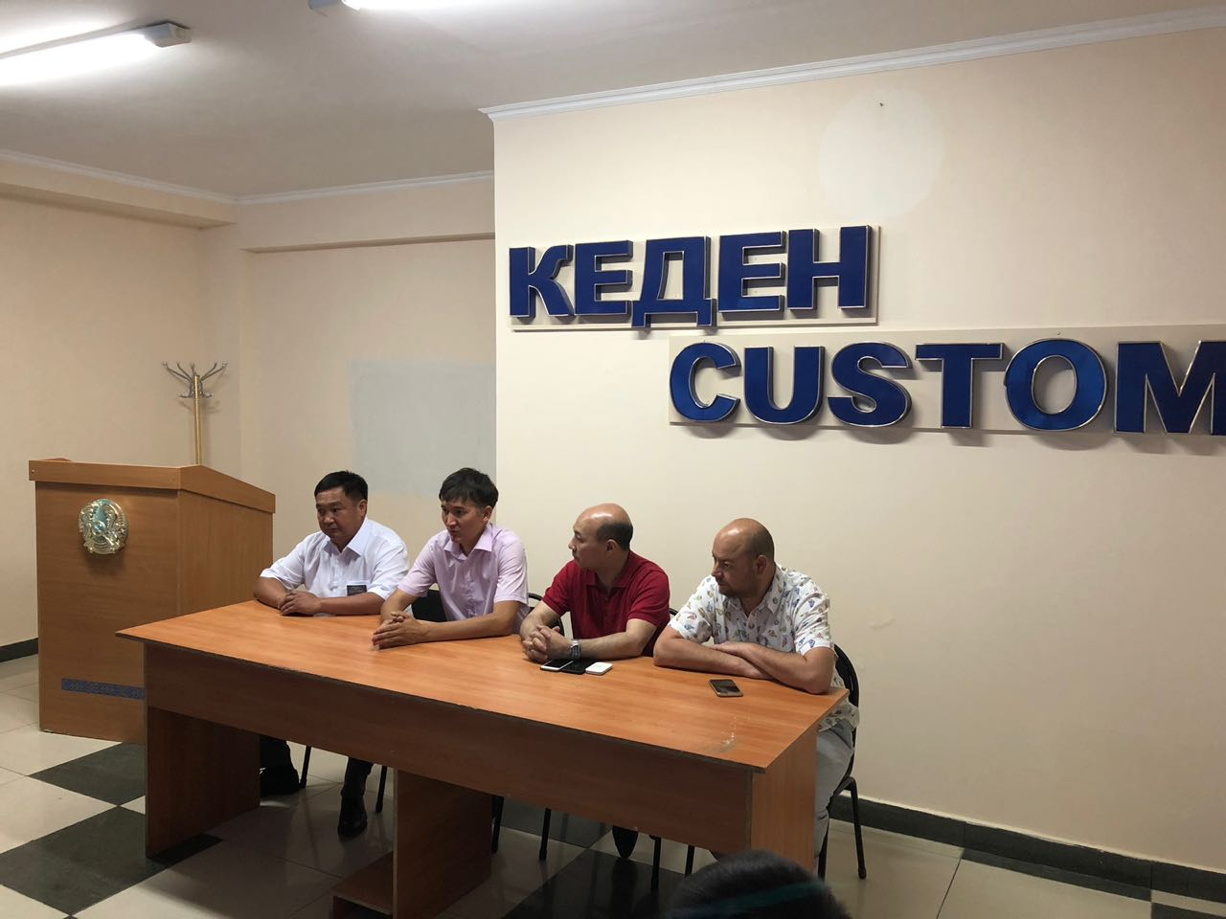

14.06.2018 года Уполномоченным по этике Департамента государственных доходов по Южно-Казахстанской области Т.Тленшиным, в составе рабочей группы из руководителей подразделений Департамента и представителя Управления внутренней безопасности совместно с представителями Первого Антикоррупционного медиа центра в рамках заключенного с Комитетом государственных доходов МФ РК Меморандума проведены профилактические мероприятия на таможенном посту «Капланбек» и Управлении государственных доходов по Сарыагашскому району.
В ходе профилактических мероприятий проведены встречы с сотрудниками таможенного поста «Капланбек» и УГД по Сарыагашскому району по разъяснению норм антикоррупционного законодательства и обеспечению служебной этике. Также, были обсуждены вопросы качества оказываемых услуг налогоплательщикам.
Уполномоченный по этике Департамента Т.Тленшин призвал всех сотрудников строго соблюдать законы, соблюдать права предпринимателей, вежливо и корректно обращаться с гражданами, принимать меры по повышению имиджа государственного органа, уровня антикоррупционной культуры.
В свою очередь Председатель Антикоррупционного медиацентра Т.Байгулов разъяснил о мерах принимаемых по борьбе с коррупцией, о негативных последствиях этого явления, а также об иных актуальных вопросах борьбы с коррупцией в обществе. Кроме того, призвал всех работников проявлять нулевую терпимость к любым видам правонарушения.
В ходе мероприятия также проведены беседы с участниками ВЭД, лицами проходящими таможенный контроль и налогоплательщиками на предмет соблюдения их прав таможенными и налоговыми органами.

Департамент государственных доходов по ЮКО

